Отчёт по лабораторной работе 7

Архитектура компьютера

Гуламова Е.М. НПИбд-03-23

Содержание

# 1 Цель работы

Целью работы является изучение команд условного и безусловного переходов. Приобретение навыков написания программ с использованием переходов. Знакомство с назначением и структурой файла листинга.

# 2 Выполнение лабораторной работы

1. Я создала папку для программы, которую буду использовать в лабораторной работе номер семь, и подготовила файл lab7-1.asm для написания кода.
2. В NASM команда jmp позволяет выполнять безусловные переходы. Давайте посмотрим на пример программы, где эта команда применяется.

Я ввела текст программы в файл lab7-1.asm, следуя примеру из листинга 7.1.

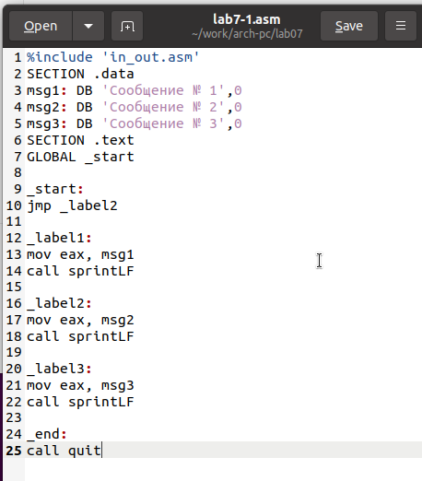

Figure 1: Программа в файле lab7-1.asm

Затем я скомпилировала эту программу, создав исполняемый файл, и успешно запустила его.

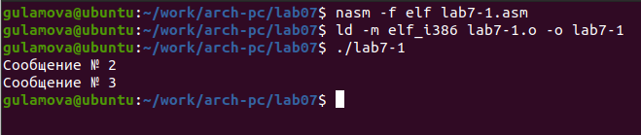

Figure 2: Запуск программы lab7-1.asm

Команда jmp не ограничивается только прямыми переходами; она также позволяет переходить назад. Я изменила программу так, чтобы она сначала выводила “Сообщение № 2”, затем “Сообщение № 1” и после этого завершала свою работу. Для этого я добавила в код программы после вывода “Сообщение № 2” команду jmp с меткой _label1, которая переводит выполнение к коду, выводящему “Сообщение № 1”. После вывода “Сообщение № 1” я вставила ещё одну команду jmp, на этот раз с меткой _end, чтобы перейти к завершающей части программы с вызовом функции quit.

Изменила текст программы в соответствии с листингом 7.2.

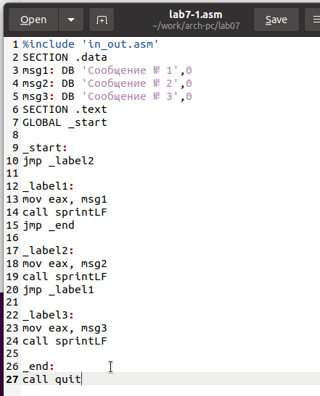

Figure 3: Программа в файле lab7-1.asm:

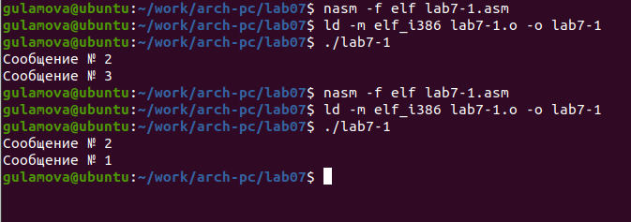

Figure 4: Запуск программы lab7-1.asm:

Изменила команды jmp для изменения порядка вывода сообщений программой.

Сообщение № 3  
Сообщение № 2  
Сообщение № 1

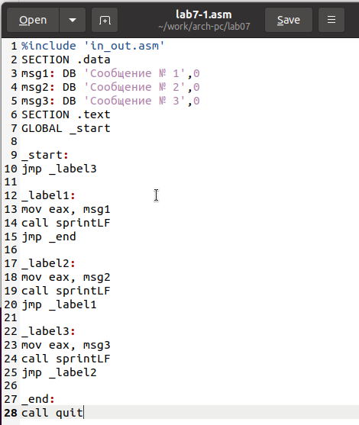

Figure 5: Программа в файле lab7-1.asm

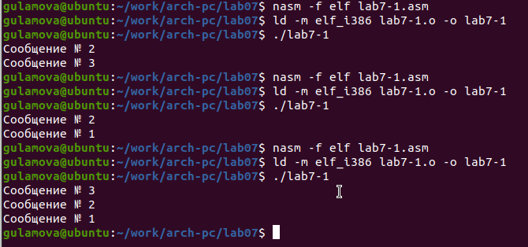

Figure 6: Запуск программы lab7-1.asm

1. Команда jmp всегда заставляет программу перейти к указанной точке. Но иногда мне нужно сделать так, чтобы переход выполнялся только при определённых условиях. Например, я написала программу, которая сравнивает три целых числа: A, B и C, чтобы выявить и показать на экране самое большое из них. Я заранее задала значения для A и C, а значение для B программа получает от пользователя через ввод с клавиатуры.

Я собрала исполняемый файл и проверила, как он работает, вводя различные числа для B.

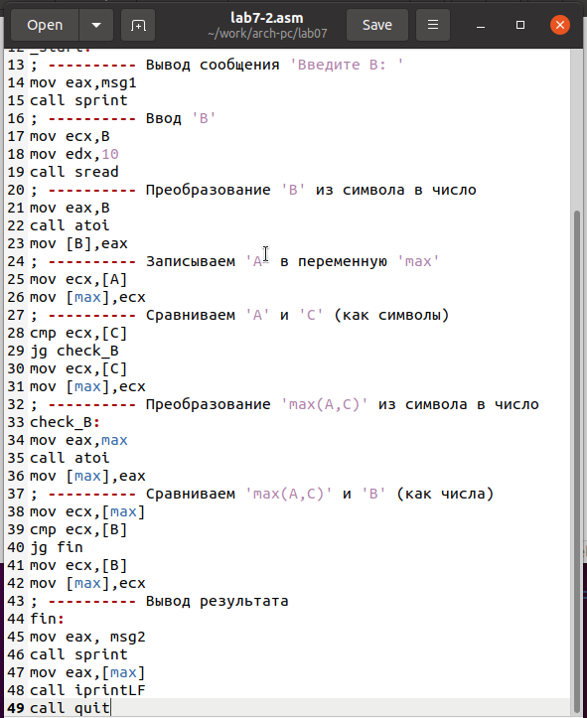

Figure 7: Программа в файле lab7-2.asm

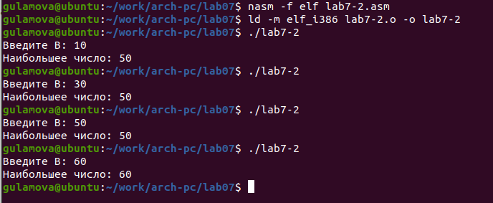

Figure 8: Запуск программы lab7-2.asm

1. Обычно при работе с nasm получается только объектный файл после ассемблирования. Но на этот раз мне нужно было создать файл листинга, что я сделала, используя ключ -l и указав имя нужного файла прямо в командной строке.

Я подготовила файл листинга для своей программы, находящейся в файле lab7-2.asm, и внимательно изучила его структуру и содержимое. Подробно расскажу о трёх строках из этого файла.

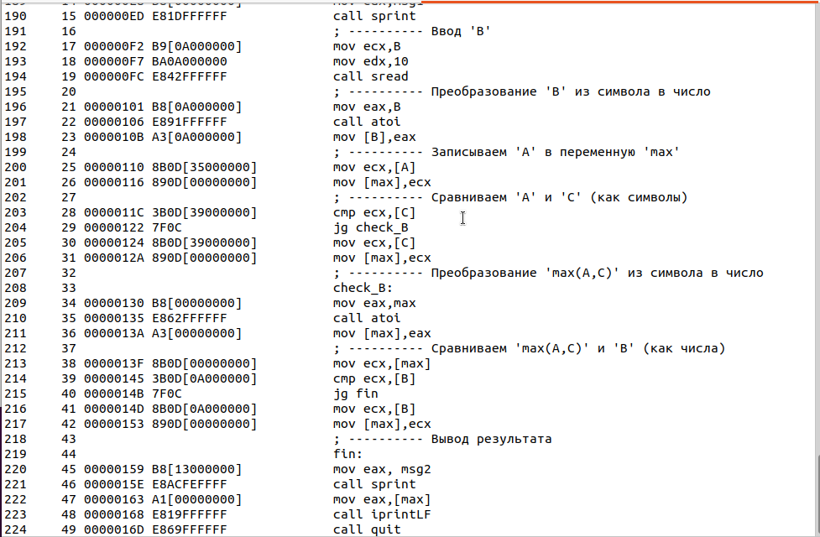

Figure 9: Файл листинга lab7-2

строка 211

* 34 - номер строки
* 0000012E - адрес
* B8[00000000] - машинный код
* mov eax,max - код программы

строка 212

* 35 - номер строки
* 00000133 - адрес
* E864FFFFFF - машинный код
* call atoi - код программы

строка 213

* 36 - номер строки
* 00000138 - адрес
* A3[00000000] - машинный код
* mov [max],eax - код программы

Затем я открыла исходный файл программы lab7-2.asm и в одной из инструкций, где было два операнда, удалила один из них. После этого я попыталась снова ассемблировать программу, чтобы получить файл листинг.

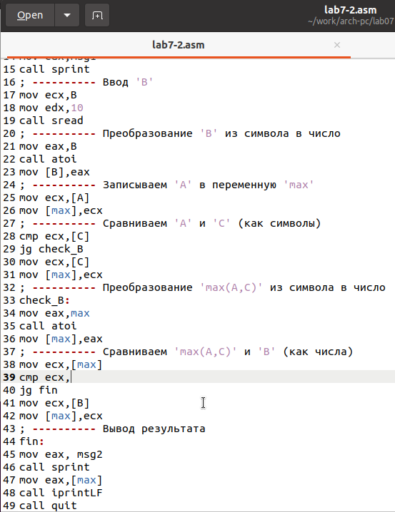

Figure 10: Ошибка трансляции lab7-2

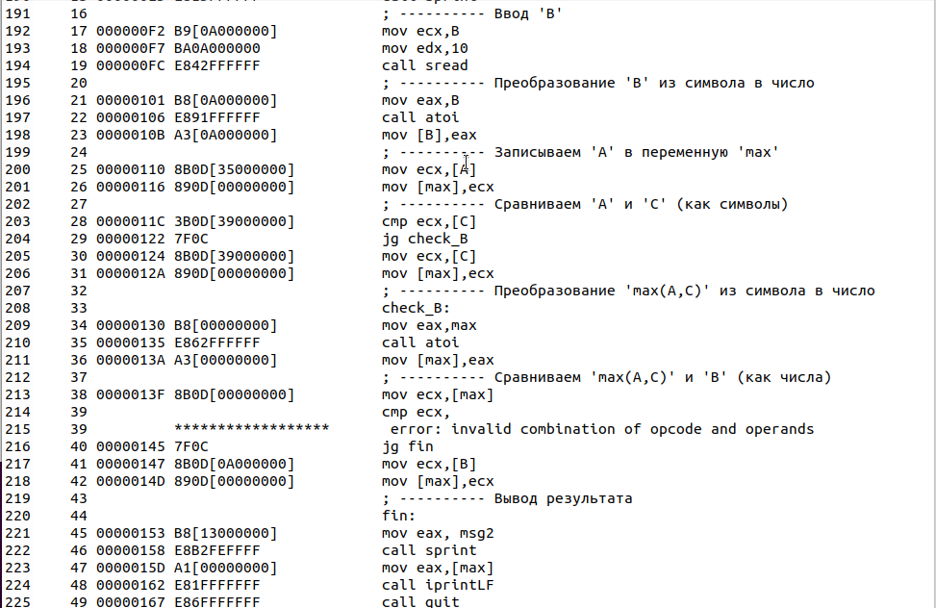

Figure 11: Файл листинга с ошибкой lab7-2

Из-за внесённой мной ошибки объектный файл создать не удалось, однако я всё равно получила файл листинга, в котором чётко было указано, где произошла ошибка.

1. Напишите программу нахождения наименьшей из 3 целочисленных переменных a,b и c.  Значения переменных выбрать из табл. 7.5 в соответствии с вариантом, полученным при выполнении лабораторной работы № 6. Создайте исполняемый файл и проверьте его работу

для варианта 10 - 41,62,35

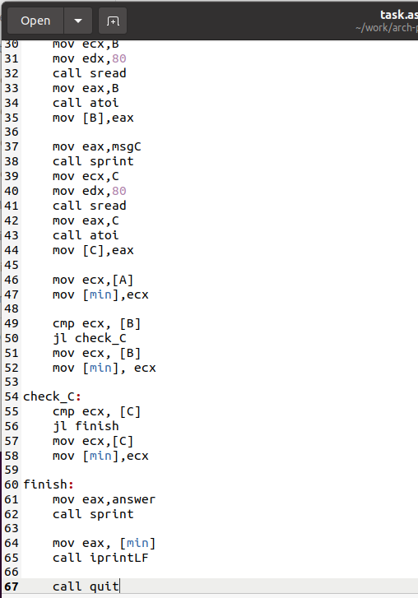

Figure 12: Программа в файле task.asm

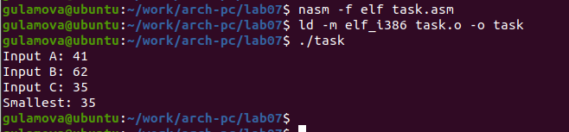

Figure 13: Запуск программы task.asm

1. Напишите программу, которая для введенных с клавиатуры значений x и a вычисляет значение заданной функции f(x) и выводит результат вычислений. Вид функции f(x) выбрать из таблицы 7.6 вариантов заданий в соответствии с вариантом, полученным при выполнении лабораторной работы № 7. Создайте исполняемый файл и проверьте его работу для значений X и a из 7.6.

для варианта 10

$$\left\{\begin{matrix}x−2,x>2 \\ 3a,x≤2\end{matrix}\right.$$

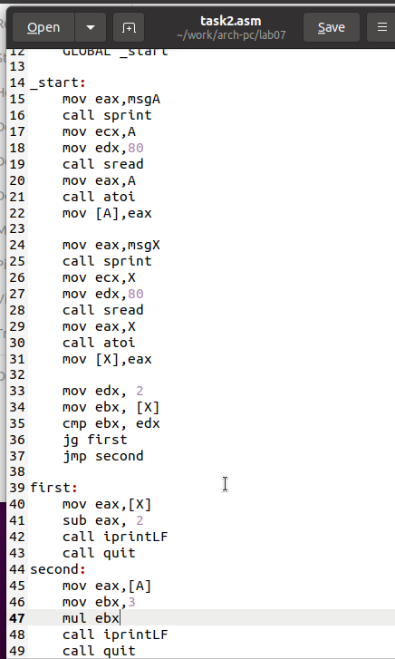

Figure 14: Программа в файле task2.asm

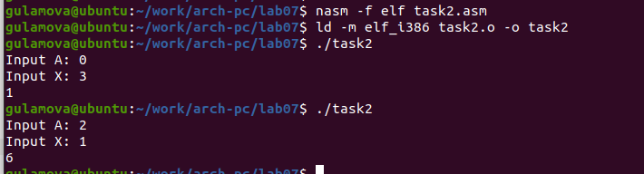

Figure 15: Запуск программы task2.asm

# 3 Выводы

Изучили команды условного и безусловного переходов, познакомились с фалом листинга.